Chapter 1

1.4种时延

节点处理时延、排队时延、传输时延和传播时延等。节点处理时延：检查比特差错，决定输出链路排队时延：分组等待在链路上传输的排队时间。

传输时延：将分组的所有比特推（传）向链路所需要的时间。传输时延= L / R传播时延：一个比特从链路的起点到下一节点（路由器）传播所需要的时间。速率为2×m/s ～ 3×m/s

2.流量强度=La/R 其中，R= 链路速率 (bps)、L= 分组长度 (比特)， a= 平均分组到达速率（每秒分组，pkt/s）

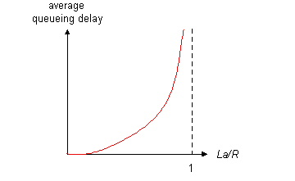

3. 吞吐量throughput：端到端的比特传输速率，吞吐量约为源和目的地之间路径的最小传输速率4. 协议栈 (protocol stack)：各层所有协议的集合，如因特网协议栈使用(TCP/IP协议栈)

5. ISO：国际标准化组织

6. OSI：开放系统互连模型，是国际标准化组织（ISO）提出的网络分层结构，是从一个很高的层次上对网络系统进行的描述。

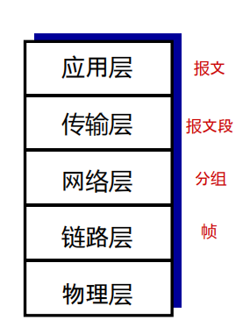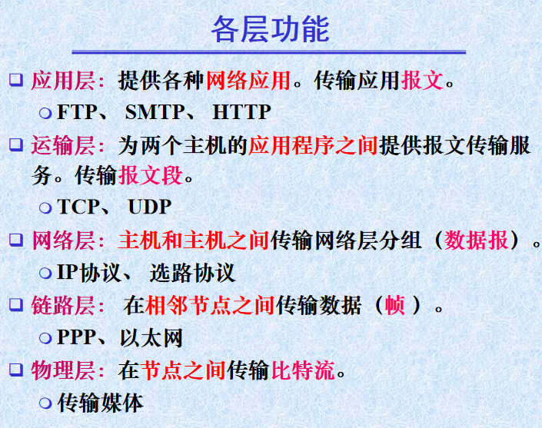

7. 服务访问点SAP：每两个相邻层之间有一逻辑接口(SAP)，可交换信息，上一层建立在下一层基础上，上一层可调用下一层的服务，下一层为上一层提供服务。

Chapter 2

1. c/s体系结构：

服务器：总是联网，为多个客户机请求提供服务，永久的IP地址。

客户机：可能间歇性在网，向服务器发出请求，具有动态的IP地址，彼此之间不直接通信。

1. 纯P2P体系结构

无一直在网的服务器 ，端系统间可以通信 ，对等方请求/提供服务 ，对等方间歇性互联与更换IP地址，管理复杂，可扩展度高

1. 进程 (process)：在主机上运行的程序。同一主机中两个进程间的通信：由操作系统控制不同主机中进程间的通信：通过网络交换报文进行
2. 套接字Socket

进程通过套接字在网络上发送和接收报文

应用层进程与端到端传输层协议之间的一扇门

1. 进程寻址

主机名称或地址：网络中的哪一个主机。因特网中，用IP地址标识（32位，全球惟一）。

进程的标识：主机中的哪一个进程。因特网中，采用端口号标识

Web服务进程(HTTP协议)：80 邮件服务进程(SMTP协议)：256.用户代理：是用户与网络应用程序之间的接口。 Web应用的用户代理：是一些浏览器软件。电子邮件应用程序用户代理：是“邮件阅读器”。允许用户进行邮件的撰写和阅读。

7. 应用层协议：定义运行在不同端系统上的应用程序进程间传递报文的格式和方式。

8.TCP传输控制协议

建立连接：客户机程序和服务器程序之间互相交换控制信息，在两个进程的套接字之间建立一个TCP连接。传输报文：连接是全双工的，即连接双方的进程可以在此连接上同时进行报文收发。拆除连接：应用程序报文发送结束

TCP协议能保证交付所有的数据，但并不保证这些数据传输的速率以及期待的传输时延。TCP协议不适合实时应用。

9.UDP用户数据报协议

适于实时应用，无连接，不可靠数据传输，没有拥塞控制机制，不提供时延保证

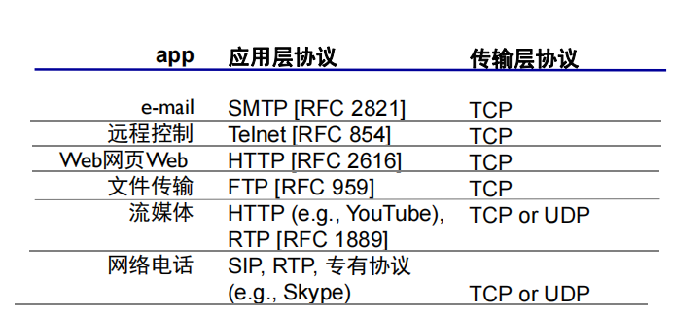

10.HTTP超文本传输协议，是无状态协议：服务器不保存关于客户机的任何信息。

URL：统一资源定位符。标识万维网WWW上的各种文档，全网范围唯一。URL地址组成：存放对象的服务器主机名和对象的路径名。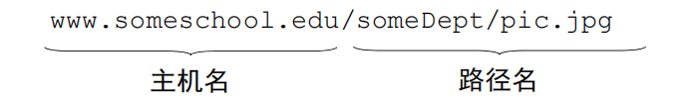

11. 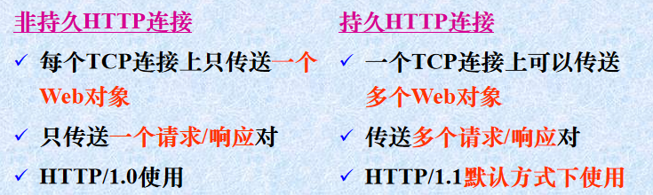

12. Cookie 服务器端小程序

允许Web站点跟踪、识别用户；服务器可以限制用户访问，或把内容与用户身份关联

13.WEB缓存：代理服务器，代表起始服务器来满足HTTP请求的网络实体，保存最近请求过的对象的副本。Web缓存器既可以是服务器也可以是客户机，当它接收浏览器请求并发回响应时，是服务器，当它向起始服务器发出请求并接收响应时，是客户机。 Web缓存优点：减少客户机请求的响应时间，减少机构内部网络与因特网连接链路上的通信量，降低开销，改善各种应用的性能。14. 文件传输协议：FTP，有状态协议，控制信息带外传送，用于从一台主机到另一台主机传送文件的协议。用户通过一个FTP用户代理与FTP服务器交互

FTP使用了两个并行的TCP连接：控制连接，数据连接。控制连接（端口21）：持久的，用于在两主机间传输控制信息。如用户名、口令；上载或下载文件命令等，控制连接由客户先发起，建立后一直保持 

数据连接（端口20）：非持久的，用于准确传输文件，

15. 电子邮件

组成：用户代理 邮件服务器 SMTP（简单邮件传输协议）

用户代理：邮件阅读器 ，允许用户阅读、回复、发送、保存和撰写报文。邮件服务器：邮箱：发送给用户的报文。报文队列：用户要发出的邮件报文

邮件发送主要过程：邮件保存到发送方邮件服务器的输出报文队列，通过SMTP协议转发到接收方邮件服务器，保存到相应邮箱中，若投递失败仍保存，以后每30分钟发送一次，若几天后仍未成功，将该报文删除，并通知发送方。用户访问自己邮箱时，邮件服务器对其身份进行验证(用户名和口令

SMTP: 应用层协议,持久连接，使用TCP可靠数据传输服务。客户机端：在发送方邮件服务器上运行；服务器端：在接收方邮件服务器上运行

HTTP是拉协议，SMTP是推协议

HTTP把每个对象封装在它各自的HTTP响应报文中发送。电子邮件则把所有报文对象放在一个报文中。

16. MIME多用途因特网邮件扩展

SMTP：只传送7位的ASCII码文件。不能直接传送可执行文件或其他的二进制对象。 MIME：用于非ASCII数据传输

17.邮件访问协议

接收方：通过其用户代理使用一个邮件访问协议，从其邮件服务器上取回邮件。种类：POP3（Post Office Protocol 3）：第三版的邮局协议IMAP（Internet Mail Access Protocol）：因特网邮件访问协议POP3： 简单、功能有限，无状态协议。

读取邮件过程：建立TCP连接：服务器通过端口110侦听TCP请求，与客户机建立TCP连接。开始POP3会话读取邮件，特许阶段：用户代理发送用户名和口令获得下载邮件的特许。（身份认证）事务处理阶段：用户代理取回报文，可对邮件进行某些操作。 如下载并保留、下载并删除等。更新阶段：邮件服务器删除带有删除标记的报文，结束POP会话。IMAP：功能强，在用户机上运行IMAP客户程序，并与邮件服务器上的IMAP服务器程序建立TCP连接。用户在自己的PC机上就可以操纵邮件服务器的邮箱，就像在本地操纵一样，是一个联机协议。 如建立文件夹、查询、移动邮件等。未发出删除命令前，一直保存在邮件服务器，实现起来复杂。

18.DNS：域名系统，进行主机名到IP地址的转换。一个由分层的DNS服务器实现的分布式数据库允许主机查询分布式数据库的应用层协议；DNS协议，运行在UDP之上，53号端口采用客户机服务器方式。

域名解析过程：用户主机上运行 DNS客户机端。浏览器从URL中解析出主机地址，传给DNS客户机端DNS客户机向DNS服务器发送一个包含主机名的请求DNS客户机收到含有对应主机名的IP地址的回答报文

标识主机的两种方式：主机名：由不定长的字母和数字组成。 如www.yahoo.com 便于记忆。路由器处理困难。IP地址：由4个字节组成，有严格的层次结构 如IP地址（点分十进制）：121.7.106.83 路由器容易处理。 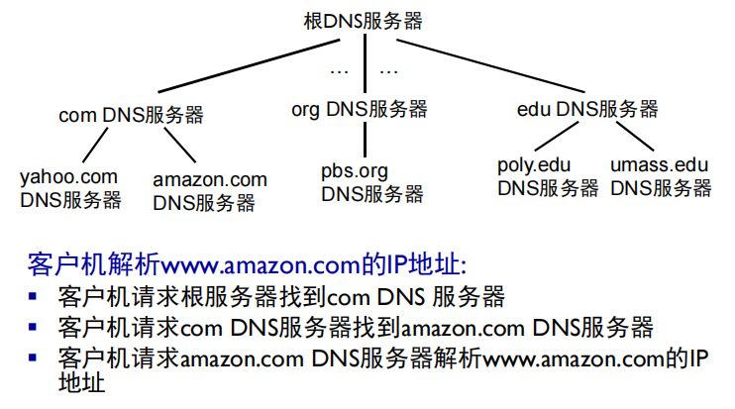

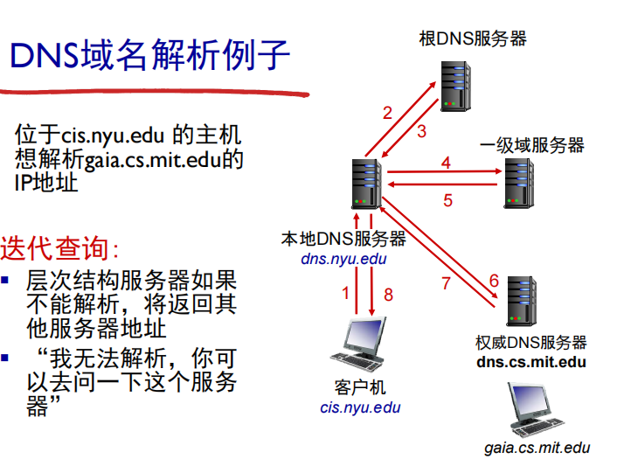

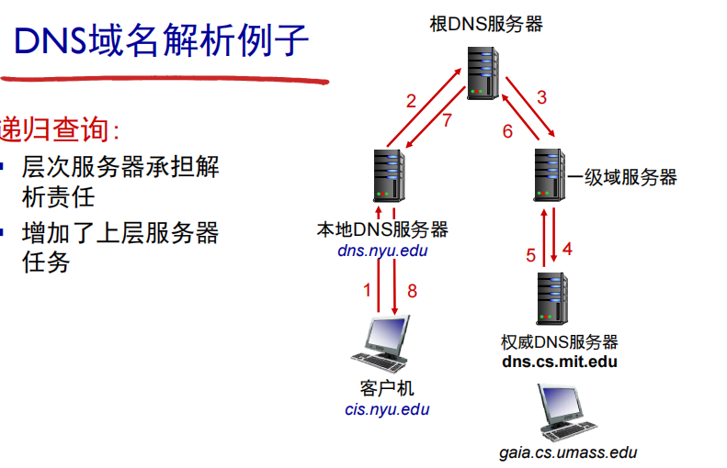

19.BT协议（BitTorrent）

Torrent：洪流。参与一个特定文件分发的所有对等方的集合。一个洪流中，对等方彼此下载等长度的文件块。一个对等方最初加入到洪流时，没有文件块，之后累积越来越多。下载文件块同时，也为其他Torrent上载文件块。对等方可以在获得整个文件后离开，也可以留下，继续提供上载。对等方可以任何时候加入到洪流或离开。每个洪流有一个追踪器Tracker。一个对等方加入洪流时，在追踪器中注册，并周期性地通知洪流，其仍在洪流中。

20.内容分发网CDN

将内容拷贝存储到不同CDN节点

21.套接字编程

UDP套接字编程：

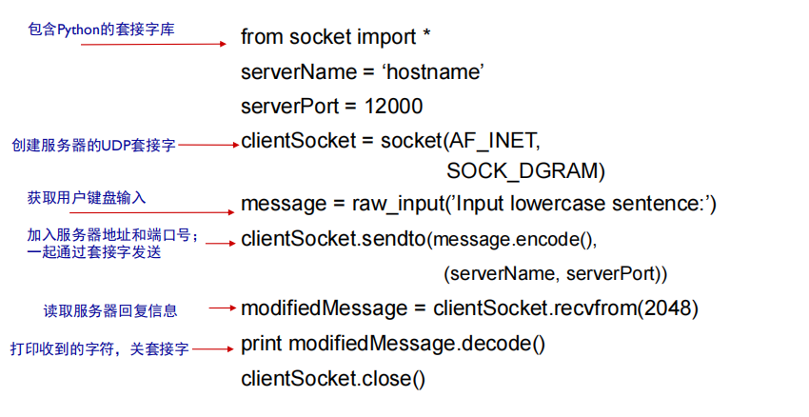 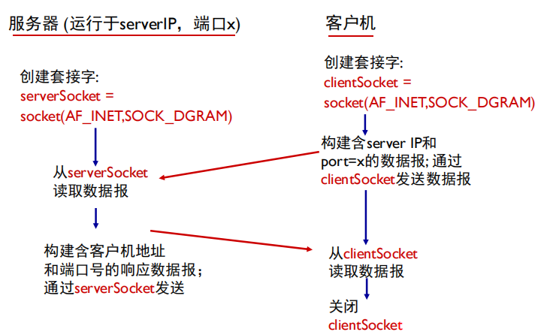  
TCP套接字：

